**Міністерство освіти і науки України**

**Національний технічний університет України «КПІ» імені Ігоря Сікорського Кафедра обчислювальної техніки ФІОТ**

**ЗВІТ**

**з лабораторної роботи №3**

**з навчальної дисципліни «Технології Data Science»**

**Тема:**

**МАКЕТ ІНТЕЛЕКТУАЛЬНОЇ ERP СИСТЕМИ**

**ПІДТРИМКИ ПРИЙНЯТТЯ РІШЕНЬ**

**Виконав:**

Студент 4 курсу кафедри ФІОТ,

Навчальної групи ІП-11

Олександр Головня

**Перевірив:**

Професор кафедри ОТ ФІОТ Олексій Писарчук

**Київ 2024**

**І. Мета:**

Виявити дослідити та узагальнити принципи формалізації задач, синтезу математичних моделей для автоматизації процесів підтримки прийняття рішень в інтелектуальних ERP системах: програмування обмежень – CP-SAT; багатокритеріальні

задачі – Multicriteria decision analysis.

**ІІ. Завдання:**

1. Для визначення можливості автоматизації бізнес процесів, що реалізовані в компанії

замовника Вам пропонується розробити макет програмної реалізації мовою Python обчислювального алгоритму ERP системи підтримки прийняття рішень за умов:

**ІІ рівень складності 8 балів**, викладених у табл.2.

2. Провести аналіз отриманих результатів та верифікацію розробленого скрипта.

З табл.2:



**ІІІ. Результати виконання лабораторної роботи.**

* 1. Блок схема алгоритму.

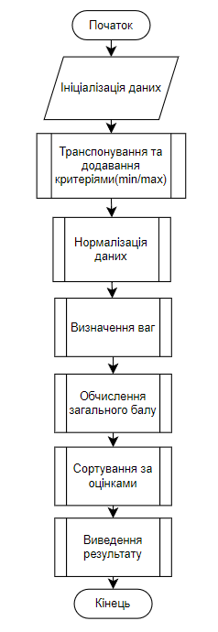

Рис.1 – Блок-схема алгоритму програми

* 1. **Опис структури проекту програми.**

Для реалізації розробленого алгоритму мовою програмування Python з використанням можливостей інтегрованого середовища сформовано проект.

Проект базується на лінійній бізнес-логіці функціонального програмування та має таку структуру.

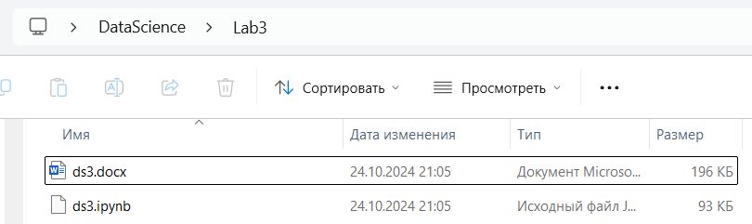

Рис.2 – Структура проєкту

ds3.ipynb – файл програмного коду лабораторної роботи;

ds3.docx – файл звіту лабораторної роботи

* 1. **Результати роботи програми відповідно до завдання.**

Для початку я сформував показники для позашляховиків різних виробників.

В якості показників я обрав:

Brand

Вартість (Price)

Безпека (SafetyRating)

Місткість багажника (CargoSpace)

Потужність (Horsepower)

Ефективність палива (FuelEconomy)

Тривалість гарантії (WarrantyYears)

Кліренс (GroundClearance)

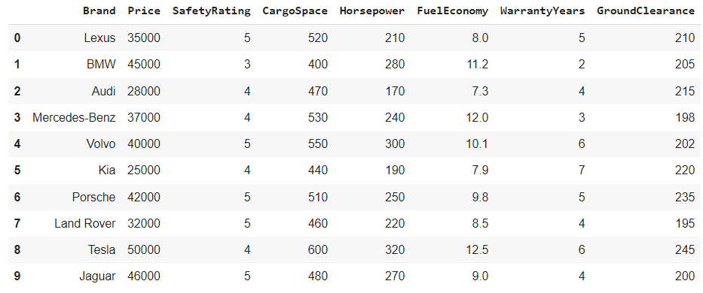

Рис.3 – Початкові дані датафрейму

Наступним кроком я сформував критерії ефективності:

* Вартість (Cost): менше — краще.
* Безпека (SafetyScore): більше — краще.
* Місткість багажника (TrunkVolume): більше — краще.
* Потужність (PowerOutput): більше — краще.
* Ефективність палива (FuelEfficiency): менше — краще.
* Тривалість гарантії (WarrantyDuration): більше — краще.
* Кліренс (ClearanceHeight): більше — краще.

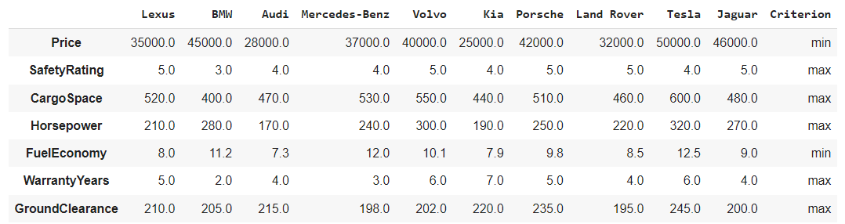

Рис.4 – Дані датафрейму з критерієм ефективності

Потім я створив csv-файл, щоб потім зчитати ці дані, як з джерела

Наступним кроком Нормалізація даних: Дані мають бути приведені до єдиної шкали (0 до 1) для порівняння різних критеріїв.

Логіка роботи:

Мінімізаційні критерії: Якщо критерій вимагає мінімізації (наприклад, ціна, паливна витрата), функція нормалізує його за допомогою формули:

$$Нормалізоване значення\frac{Значенння}{∑всіх значень}$$

Це дозволяє отримати пропорційне значення, яке враховує внесок цього значення в загальну суму.

Максимізаційні критерії: Якщо критерій вимагає максимізації (наприклад, безпека, потужність), функція використовує формулу:

$$Нормалізоване значення\frac{\frac{1}{значення}}{∑\left(\frac{1}{значення}\right)}$$

Цей підхід враховує, що чим більшим є значення, тим менше його нормалізоване значення, отже, більші значення мають менший вагомий внесок у загальний рейтинг.

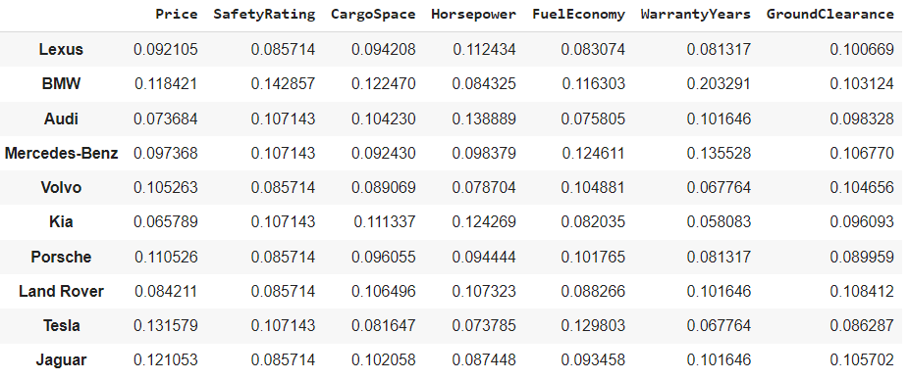

Рис.5 – Нормування критеріїв

Потім я задав вагові коефіцієнти для усіх показників вручну:  
weights = np.array([0.1, 0.3, 0.1, 0.15, 0.1, 0.05, 0.1, 0.1]), нормував їх та на їх основі обрахував інтегровану оцінку для кожного виробника позашляховика.

Відсортував датафрейм за зростанням, його перший рядок буде містити оптимального виробника з мінімальною інтегрованою оцінкою.

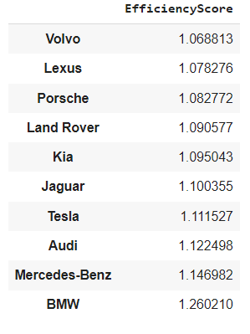

Рис.6 – Після нормування ваговиї коефіцієнтів, обрахунок інгрованої оцінки



Рис.7 – Оптимальний виробник та його інтегрована оцінка у даному датасеті

* 1. **Програмний код.**

Програмний код послідовно реалізує алгоритм рис.1 та спрямовано на отримання результатів, поданих вище.

При цьому використано можливості Python бібліотек: pip; pandas; numpy; sklearn; matplotlib.

Контексні коментарі пояснюють сутність окремих скриптів наведеного коду програми.

* 1. **Аналіз результатів відлагодження та верифікації результатів роботи програми.**

Результати відлагодження та тестування довели працездатність розробленого коду. Це підтверджується результатами розрахунків, які не суперечать теоретичним положенням.

Верифікація функціоналу програмного коду, порівняння отриманих результатів з технічними умовами завдання на лабораторну роботу доводять, що усі завдання виконані у повному обсязі.

**IV. Висновки.**

Отже, я сформував показники та відповідні критерії ефективності для позашляховиків різних виробників. Формування критеріїв ефективності є логічно обґрунтованим з точки зору людини чи компанії, яка обирає оптимальний позашляховик. Я обрав нелінійну схему компромісів для розрахунку інтегрованої оцінки на основі нормалізованих критеріїв та нормалізованих вагових коефіцієнтів.

Таким чином, оптимальним виявився виробник з мінімальним значенням даної оцінки. У моєму випадку, це бренд Volvo, що свідчить про його переваги в рамках встановлених критеріїв. Отримані результати дозволяють споживачам приймати обґрунтовані рішення при виборі позашляховика, зважаючи на важливі фактори, такі як ціна, безпека, обсяг вантажного відсіку, потужність, витрата пального, тривалість гарантії та кліренс. Це також підкреслює важливість комплексного підходу до оцінки автомобілів на основі багатокритеріальних моделей, що дозволяє досягати більш точних та зважених рішень.